创新创业云平台

学院管理员手册
目录
1. 平台浏览器要求 2
2. 创新创业训练计划项目 2
2.1. 项目总览 2
2.2. 项目审核 2
2.3. 项目评审 3
2.4. 项目审批 5
2.5. 大创专家库 5

平台浏览器要求
为保障平台功能的正常运行，建议使用谷歌(Chrome)、火狐(Firefox)浏览器，360浏览器极速模式。
推荐使用谷歌(Chrome)浏览器，下载地址：https://www.google.cn/chrome/

创新创业训练计划项目

项目总览
【大创项目】-【项目总览】。学院管理员可查看本学院学生作为负责人申报的全部项目。学院管理员可按照年份、项目类型、思政类项目、项目状态等条件查询项目，支持将查询结果导出到excel文件中，管理员可自定义导出列。

项目审核
【大创项目】-【项目审核】。在项目的立项、中期、结题阶段，学院管理员可在【立项审核】、【中期审核】、【结题审核】页面中看到需要审核的项目。其中【待审核】列表为等待审核的项目列表，【已通过】列表为已审核通过的项目列表，【已退回】列表为审核不通过退回的项目列表。
【待审核】项目列表中，点击某项目的通过按钮，即为审核通过，点击退回按钮，项目被退回至项目负责人，项目负责人可根据审核意见对项目信息（中期报告、结题报告）进行编辑，重新提交审核。

项目评审
立项、中期、结题阶段的评审管理，操作流程相同，这里以立项为例。评审的方式分为线上评审、线下评审，线上评审的管理流程为
①创建评审规则
②创建项目分组，评审方式选择线上，为分组设置规则，为分组分配项目
③为分组分配专家
④专家线上评审
⑤管理员查看评审结果，设置评审结论
⑥管理员审批评审结果，通过的项目进入下一阶段
线下评审即管理员将评审结果按照指定的模板格式导入到系统中，不需要专家线上打分，线下评审的管理流程为
①创建项目分组，评审方式选择线下，无需设置规则，为分组分配项目
②评审结果，导出指定分组的项目列表，在列表中填写评审结果，导入到系统中
③管理员审批评审结果，通过的项目进入下一阶段
    - 评审规则
线上评审，管理员需要为不同类型的项目（创新训练、创业训练、创业实践）设置其对应的评审规则，包括选择项目类型、规则名称、评分细项等。
    - 分组管理
项目评审分组，管理员可将不同类型的项目创建不同的分组，分别设置评审专家和评审规则，也可以将项目放到同一个分组中。无论线上评审还是线下评审，都需要创建分组。
创建分组首先设置评审方式，线上或线下，为分组选择项目所属的大创计划，填写分组名称，选择评分方式（只有线上评审需要选择评分方式），选择评审规则（至多选择3中不同项目类型的规则，相同项目类型的评审规则只能选择1条），设置评审的起止时间（专家只能在评审时间段内进行线上评审打分）。
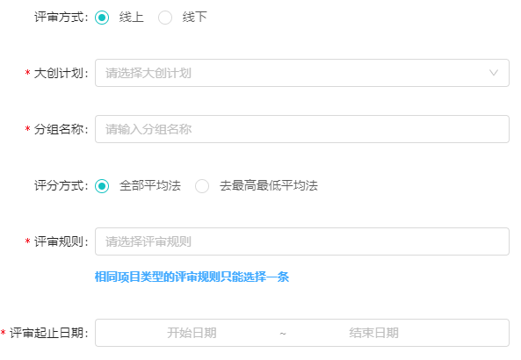
为分组分配项目。在分组列表的操作列，点击【项目列表】，进入到该分组的项目列表页。点击【添加项目】按钮，弹出待分配的项目列表。待分配的项目列表是该分组所选择的大创计划下的项目、并且在当前管理员管理范围内的项目、并且属于当前分组所设置评审规则的项目类型的项目、并且已经进入到当前评审阶段的项目，如果没有项目，请注意以上条件是否满足。
    - 分配专家
为分组分配评审专家。在【分配专家】的分组列表操作列，点击【分配专家】按钮，弹出分配专家页面。管理员在专家列表中勾选专家（可翻页，翻页不会导致取消勾选），在专家个数中填写准备分配专家的数量，点击【确认分配】完成分配。
勾选的专家数量要大于等于填写的专家个数，例如勾选10个专家，参与评审的专家个数填3，即在10个勾选的专家中随机选择3个作为当前分组的评审专家。
评审专家管理，详见 2.5。
    - 评审结果
查看或导入评审结果。线上评审方式，管理员可查看评审专家的打分情况，设置评审结论。线下评审方式，管理员可将待评审的项目导出到excel文件，评审后将结果导入到系统中。
评审结论，即按照学校要求在当前阶段的评审过后，根据项目的打分情况为项目设置的结论，例如优秀、良好、合格、不合格、放弃等。
评审结论设置后，管理员需要在【项目审批】中对评审做最终审批。

项目审批
立项、中期、结题三个阶段的项目评审后，管理员需要对评审结果进行审批，审批通过的项目进入到下一阶段。

大创专家库
【用户管理】-【大创专家库】。管理员可在专家库管理中增加评审专家专用账号，或将本校教师加入到专家库中。
评审专家专用账号，即临时创建的只为评审用的账号，可多次使用，通常为校外评审专家使用。
本校教师加入到专家库，即通过教工号查询将教师加入到大创专家库，管理员也可以看到其他学院管理员加入到专家库的老师。

